Лабораторная работа №4

Математические основы защиты информации и информационной безопасности

Леонтьева Ксения Андреевна | НПМмд-02-23

Содержание

# 1 Цель работы

Реализовать на языке программирования алгоритмы Евклида для вычисления наибольшего общего делителя.

# 2 Теоретическое введение

Целое число $d≠0$ называется **наибольшим общим делителем** целых чисел $a_{1},a_{2},...,a_{k}$ (обозначается $d=$ НОД $\left(a_{1},a_{2},...,a_{k}\right)$), если выполняются следующие условия:

* каждое из чисел $a_{1},a_{2},...,a_{k}$ делится на $d$,
* если $d_{1}≠0$- другой общий делитель чисел $a_{1},a_{2},...,a_{k}$, то $d$ делится на $d_{1}$.

Ненулевые целые числа $a$ и $b$ называются **ассоциированными**, если $a$ делится на $b$ и $b$ делится на $a$.

Для любых целых чисел $a_{1},a_{2},...,a_{k}$ существует наибольший общий делитель $d$ и его можно предствить в виде **линейной комбинации** этих чисел:

$$d=c_{1}a_{1}+c_{2}a_{2}+...+c_{k}a_{k},c_{i}∈Z.$$

Целые числа $a_{1},a_{2},...,a_{k}$ называются **взаимно простыми в совокупности**, если НОД $\left(a_{1},a_{2},...,a_{k}\right)=1$. Целые числа $a$ и $b$ называются **взаимно простыми**, если НОД $\left(a,b\right)=1$.

Целые числа $a_{1},a_{2},...,a_{k}$ называются **попарно взаимно простыми**, если НОД $\left(a_{i},a_{j}\right)=1$ для всех $1≤i≠j≤k$.

Для вычисления наибольшего общего делителя двух целых чисел применяется способ повторного деления с остатком, называемый **алгоритмом Евклида**.

**Бинарный алгоритм Евклида** основан на следующих свойствах наибольшего общего делителя (считаем, что $0<b≤a$):

1. если оба числа $a$ и $b$ четные, то НОД $\left(a,b\right)=2*$ НОД $\left(\frac{a}{2},\frac{b}{2}\right)$
2. если число $a$- нечетное, число $b$-четное, то НОД $\left(a,b\right)=$ НОД $\left(a,\frac{b}{2}\right)$
3. если оба числа $a$ и $b$ нечетные, $a>b$, то НОД $\left(a,b\right)=$ НОД $\left(a−b,b\right)$
4. если $a=b$, то НОД $\left(a,b\right)=a$

Более подробно см. в [1].

# 3 Выполнение лабораторной работы

Алгоритм Евклида реализуем по следующей схеме:

На вход подаются целые числа $a$ и $b$: $0<b≤a$.

1. Положить $r_{0}←a,r_{1}←b,i←1$
2. Найти остаток $r_{i+1}$ от деления $r_{i−1}$ на $r_{i}$
3. Если $r_{i+1}=0$, то положить $d←r_{i}$. В противном случае положить $i←i+1$ и вернуться на шаг 2
4. Результат $d$

Код программы (рис. 1).

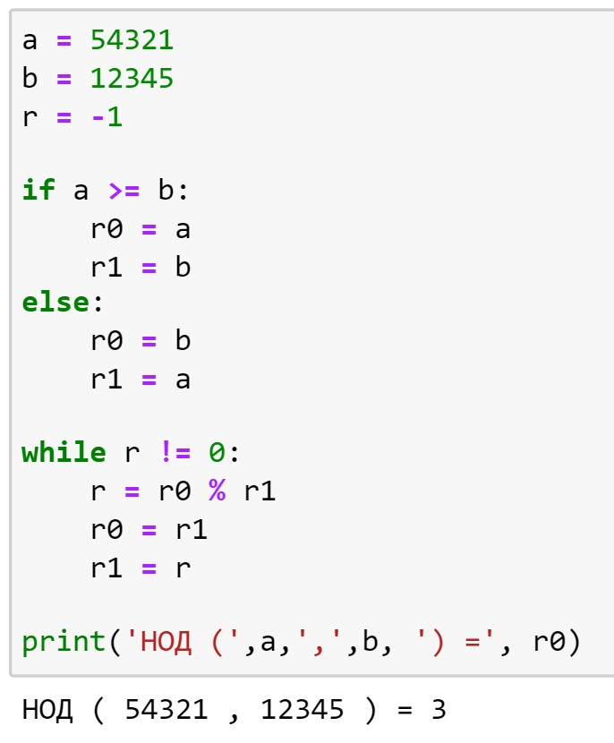

Рис. 1: Алгоритм Евклида

Бинарный алгоритм Евклида реализуем по следующей схеме:

На вход подаются целые числа $a$ и $b$: $0<b≤a$.

1. Положить $g←1$
2. Пока оба числа $a$ и $b$ четные, выполнять $a←\frac{a}{2},b←\frac{b}{2},g←2g$ до получения хотя бы одного нечетного значения $a$ или $b$
3. Положить $u←a,v←b$
4. Пока $u≠0$ выполнять следующие действия:

* 4.1. Пока $u$ четное, полагать $u←\frac{u}{2}$
* 4.2. Пока $v$ четное, полагать $v←\frac{v}{2}$
* 4.3. При $u≥v$ положить $u←u−v$. В противном случае положить $v←v−u$

1. Положить $d←gv$
2. Результат $d$

Код программы (рис. 2).

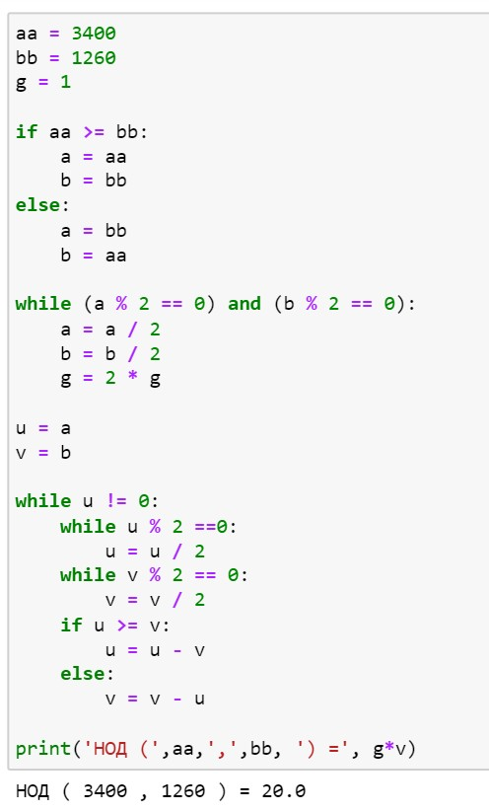

Рис. 2: Бинарный алгоритм Евклида

Расширенный алгоритм Евклида реализуем по следующей схеме:

На вход подаются целые числа $a$ и $b$: $0<b≤a$.

1. Положить $r_{0}←a,r_{1}←b,x_{0}←1,x_{1}←0,y_{0}←0,y_{1}←1,i←1$
2. Разделить с остатком $r_{i−1}$ на $r_{i}$: $r_{i−1}=q_{i}r_{i}+r_{i+1}$
3. Если $r_{i+1}=0$, то положить $d←r_{i},x←x_{i},y←y_{i}$. В противном случае положить $x_{i+1}←x_{i−1}−g_{i}x_{i},y_{i+1}←y_{i−1}−g_{i}y_{i},i←i+1$ и вернуться на шаг 2
4. Результат $d,x,y$

Код программы (рис. 3).

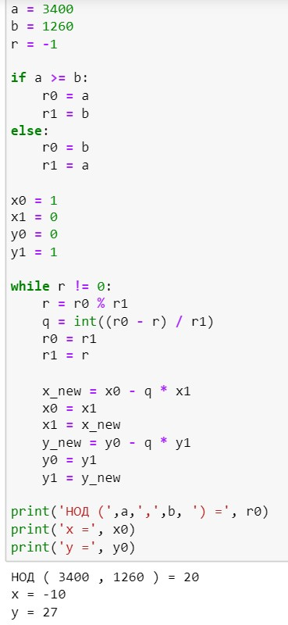

Рис. 3: Расширенный алгоритм Евклида

Расширенный бинарный алгоритм Евклида реализуем по следующей схеме:

На вход подаются целые числа $a$ и $b$: $0<b≤a$.

1. Положить $g←1$
2. Пока числа $a$ и $b$ четные, выполнять $a←\frac{a}{2},b←\frac{b}{2},g←2g$ до получения хотя бы одного нечетного значения $a$ или $b$
3. Положить $u←a,v←b,A←1,B←0,C←0,D←1$
4. Пока $u≠0$ выполнять следующие действия:

* 4.1. Пока $u$ четное:
* 4.1.1. Положить $u←\frac{u}{2}$
* 4.1.2. Если оба числа $A$ и $B$ четные, то положить $A←\frac{A}{2},B←\frac{B}{2}$. В противном случае положить $A←\frac{A+b}{2},B←\frac{B−a}{2}$
* 4.2. Пока $v$ четное:
* 4.2.1. Положить $v←\frac{v}{2}$
* 4.2.2. Если оба числа $C$ и $D$ четные, то положить $C←\frac{C}{2},D←\frac{D}{2}$. В противном случае положить $C←\frac{C+b}{2},D←\frac{D−a}{2}$
* 4.3. При $u≥v$ положить $u←u−v,A←A−C,B←B−D$. В противном случае положить $v←v−u,C←C−A,D←D−B$

1. Положить $d←gv,x←C,y←D$
2. Результат $d,x,y$

Код программы (рис. 4).

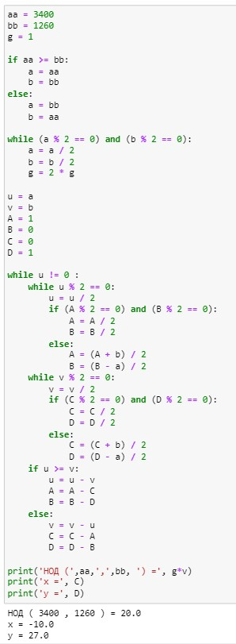

Рис. 4: Расширенный бинарный алгоритм Евклида

# 4 Выводы

В ходе выполнения данной лабораторной работы были реализованы алгоритмы Евклида для вычисления наибольшего общего делителя.

# Список литературы

1. Наибольший общий делитель [Электронный ресурс]. URL: <http://www.cleverstudents.ru/divisibility/nod.html>.